2019年全国统一高考物理试卷（新课标Ⅱ）
一、选择题：本题共8小题，每小题6分，共48分。在每小题给出的四个选项中，第1～4题只有一项符合题目要求，第5～8题有多项符合题目要求。全部选对的得6分，选对但不全的得3分，有选错的得0分。
1．（6分）2019年1月，我国嫦娥四号探测器成功在月球背面软着陆。在探测器“奔向”月球的过程中，用h表示探测器与地球表面的距离，F表示它所受的地球引力，能够描述F随h变化关系的图象是（ ）
A．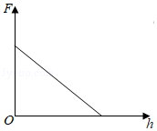 B．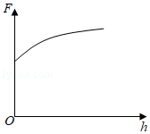
C．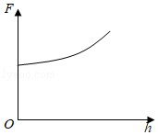 D．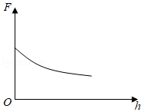
2．（6分）太阳内部核反应的主要模式之一是质子﹣质子循环，循环的结果可表示为
4H→He+2e+2v
已知H和He的质量分别为m_{p}＝1.0078u和m_{α}＝4.0026u，1u＝931MeV/c²，c为光速。在4个H转变成1个He的过程中，释放的能量约为（ ）
A．8MeV B．16MeV C．26MeV D．52MeV
3．（6分）物块在轻绳的拉动下沿倾角为30°的固定斜面向上匀速运动，轻绳与斜面平行。已知物块与斜面之间的动摩擦因数为，重力加速度取10m/s²．若轻绳能承受的最大张力为1500N，则物块的质量最大为（ ）
A．150kg B．100kg C．200kg D．200kg
4．（6分）如图，边长为l的正方形abcd内存在匀强磁场，磁感应强度大小为B、方向垂直于纸面（abcd所在平面）向外。ab边中点有一电子发射源O，可向磁场内沿垂直于ab边的方向发射电子。已知电子的比荷为k。则从a、d两点射出的电子的速度大小分别为（ ）
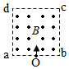
A．kBl，kBl B．kBl，kBl
C．kBl，kBl D．kBl，kBl
5．（6分）从地面竖直向上抛出一物体，其机械能E_{总}等于动能E_{k}与重力势能E_{p}之和。取地面为重力势能零点，该物体的E_{总}和E_{p}随它离开地面的高度h的变化如图所示。重力加速度取10m/s²．由图中数据可得（ ）
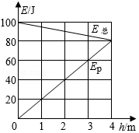
A．物体的质量为2kg
B．h＝0时，物体的速率为20m/s
C．h＝2m时，物体的动能E_{k}＝40J
D．从地面至h＝4m，物体的动能减少100J
6．（6分）如图（a），在跳台滑雪比赛中，运动员在空中滑翔时身体的姿态会影响下落的速度和滑翔的距离。某运动员先后两次从同一跳台起跳，每次都从离开跳台开始计时，用v表示他在竖直方向的速度，其v﹣t图象如图（b）所示，t₁和t₂是他落在倾斜雪道上的时刻。则（ ）
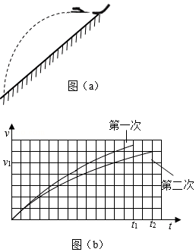
A．第二次滑翔过程中在竖直方向上的位移比第一次的小
B．第二次滑翔过程中在水平方向上的位移比第一次的大
C．第二次滑翔过程中在竖直方向上的平均加速度比第一次的大
D．竖直方向速度大小为v₁时，第二次滑翔在竖直方向上所受阻力比第一次的大
7．（6分）静电场中，一带电粒子仅在电场力的作用下自M点由静止开始运动，N为粒子运动轨迹上的另外一点，则（ ）
A．运动过程中，粒子的速度大小可能先增大后减小
B．在M、N两点间，粒子的轨迹一定与某条电场线重合
C．粒子在M点的电势能不低于其在N点的电势能
D．粒子在N点所受电场力的方向一定与粒子轨迹在该点的切线平行
8．（6分）如图，两条光滑平行金属导轨固定，所在平面与水平面夹角为θ，导轨电阻忽略不计。虚线ab、cd均与导轨垂直，在ab与cd之间的区域存在垂直于导轨所在平面的匀强磁场。将两根相同的导体棒PQ、MN先后自导轨上同一位置由静止释放，两者始终与导轨垂直且接触良好。已知PQ进入磁场时加速度恰好为零。从PQ进入磁场开始计时，到MN离开磁场区域为止，流过PQ的电流随时间变化的图象可能正确的是（ ）
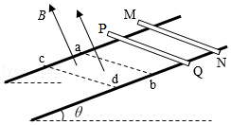
A．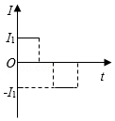 B．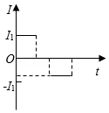
C．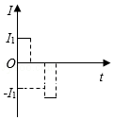 D．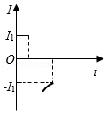
二、非选择题：共62分。第9～12题为必考题，每个试题考生都必须作答。第13～16题为选考题，考生根据要求作答。（一）必考题：共47分。
9．（5分）如图（a），某同学设计了测量铁块与木板间动摩擦因数的实验。所用器材有：铁架台、长木板、铁块、米尺、电磁打点计时器、频率50Hz的交流电源、纸带等。回答下列问题：
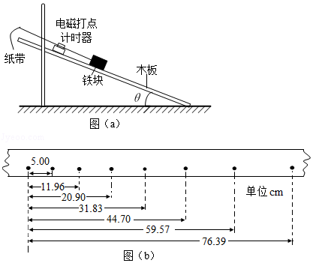
（1）铁块与木板间动摩擦因数μ＝ （用木板与水平面的夹角θ、重力加速度g和铁块下滑的加速度a表示）。
（2）某次实验时，调整木板与水平面的夹角使θ＝30°．接通电源，开启打点计时器，释放铁块，铁块从静止开始沿木板滑下。多次重复后选择点迹清晰的一条纸带，如图（b）所示。图中的点为计数点（每两个相邻的计数点间还有4个点未画出）。重力加速度为9.80m/s²．可以计算出铁块与木板间的动摩擦因数为 （结果保留2位小数）。
10．（10分）某小组利用图（a）所示的电路，研究硅二极管在恒定电流条件下的正向电压U与温度t的关系，图中和为理想电压表；R为滑动变阻器，R₀为定值电阻（阻值100Ω）；S为开关，E为电源。实验中二极管置于控温炉内，控温炉内的温度t由温度计（图中未画出）测出。图（b）是该小组在恒定电流为50.0μA时得到的某硅二极管U﹣t关系曲线。回答下列问题：
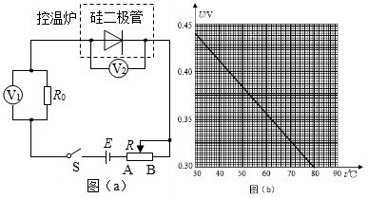
（1）实验中，为保证流过二极管的电流为50.0μA，应调节滑动变阻器R，使电压表的示数为U₁＝ mV；根据图（b）可知，当控温炉内的温度t升高时，硅二极管正向电阻 （填“变大”或“变小”），电压表示数 （填“增大”或“减小”），此时应将R的滑片向 （填“A”或“B”）端移动，以使示数仍为U₁。
（2）由图（b）可以看出U与t成线性关系。硅二极管可以作为测温传感器，该硅二极管的测温灵敏度为||＝ ×10^{﹣3}V/℃（保留2位有效数字）。
11．（12分）如图，两金属板P、Q水平放置，间距为d。两金属板正中间有一水平放置的金属网G，P、Q、G的尺寸相同。G接地，P、Q的电势均为φ（φ＞0）。质量为m、电荷量为q（q＞0）的粒子自G的左端上方距离G为h的位置，以速度v₀平行于纸面水平射入电场，重力忽略不计。
（1）求粒子第一次穿过G时的动能，以及它从射入电场至此时在水平方向上的位移大小；
（2）若粒子恰好从G的下方距离G也为h的位置离开电场，则金属板的长度最短应为多少？
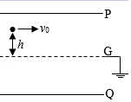

12．（20分）一质量为m＝2000kg的汽车以某一速度在平直公路上匀速行驶。行驶过程中，司机突然发现前方100m处有一警示牌，立即刹车。刹车过程中，汽车所受阻力大小随时间的变化可简化为图（a）中的图线。图（a）中，0～t₁时间段为从司机发现警示牌到采取措施的反应时间（这段时间内汽车所受阻力已忽略，汽车仍保持匀速行驶），t₁＝0.8s；t₁～t₂时间段为刹车系统的启动时间，t₂＝1.3s；从t₂时刻开始汽车的刹车系统稳定工作，直至汽车停止。已知从t₂时刻开始，汽车第1s内的位移为24m，第4s内的位移为1m。
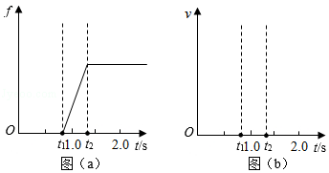
（1）在图（b）中定性画出从司机发现警示牌到刹车系统稳定工作后汽车运动的v﹣t图线；
（2）求t₂时刻汽车的速度大小及此后的加速度大小；
（3）求刹车前汽车匀速行驶时的速度大小及t₁～t₂时间内汽车克服阻力做的功；从司机发现警示牌到汽车停止，汽车行驶的距离约为多少（以t₁～t₂时间段始末速度的算术平均值替代这段时间内汽车的平均速度）？

（二）选考题：共15分。请考生从2道物理题中任选一题作答。如果多做，则按所做的第一题计分。[物理-选修3-3]（15分）
13．（5分）如p﹣V图所示，1、2、3三个点代表某容器中一定量理想气体的三个不同状态，对应的温度分别是T₁、T₂、T₃．用N₁、N₂、N₃分别表示这三个状态下气体分子在单位时间内撞击容器壁上单位面积的平均次数，则N₁ N₂，T₁ T₃，N₂ N₃．（填“大于”“小于”或“等于”）
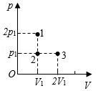
14．（10分）如图，一容器由横截面积分别为2S和S的两个汽缸连通而成，容器平放在水平地面上，汽缸内壁光滑。整个容器被通过刚性杆连接的两活塞分隔成三部分，分别充有氢气、空气和氮气。平衡时，氮气的压强和体积分别为p₀和V₀，氢气的体积为2V₀，空气的压强为p。现缓慢地将中部的空气全部抽出，抽气过程中氢气和氮气的温度保持不变，活塞没有到达两汽缸的连接处，求
（i）抽气前氢气的压强；
（ii）抽气后氢气的压强和体积。
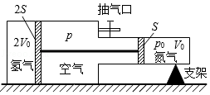

[物理-选修3-4]（15分）
15．如图，长为l的细绳下方悬挂一小球a，绳的另一端固定在天花板上O点处，在O点正下方l的O′处有一固定细铁钉。将小球向右拉开，使细绳与竖直方向成一小角度（约为2°）后由静止释放，并从释放时开始计时。当小球a摆至最低位置时，细绳会受到铁钉的阻挡。设小球相对于其平衡位置的水平位移为x，向右为正。下列图象中，能描述小球在开始一个周期内的x﹣t关系的是（ ）
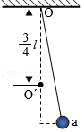
A．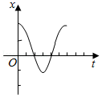 B．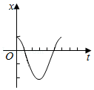
C．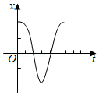 D．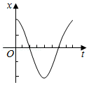
16．某同学利用图示装置测量某种单色光的波长。实验时，接通电源使光源正常发光；调整光路，使得从目镜中可以观察到干涉条纹。回答下列问题：
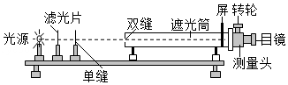
（i）若想增加从目镜中观察到的条纹个数，该同学可 ；
A．将单缝向双缝靠近
B．将屏向靠近双缝的方向移动
C．将屏向远离双缝的方向移动
D．使用间距更小的双缝
（ii）若双缝的间距为d，屏与双缝间的距离为l，测得第1条暗条纹到第n条暗条纹之间的距离为△x，则单色光的波长λ＝ ；
（iii）某次测量时，选用的双缝的间距为0.300mm，测得屏与双缝间的距离为1.20m，第1条暗条纹到第4条暗条纹之间的距离为7.56mm。则所测单色光波长为 nm（结果保留3位有效数字）。

